Dlaczego Cypr staje się coraz popularniejszym miejscem do życia?
Marzysz o życiu w słonecznym klimacie z pięknymi plażami, bezpieczeństwem i wysoką jakością życia? Cypr przyciąga coraz więcej osób z całego świata, które szukają komfortowego miejsca do życia i jednocześnie chcą korzystać z uroków śródziemnomorskiego stylu życia.

Klimat i przyroda
Cypr charakteryzuje się średnio ponad 300 dniami słonecznymi w roku, krystalicznie czystym morzem i malowniczymi krajobrazami - od piaszczystych plaż, przez skaliste wybrzeża, po górskie tereny wewnątrz wyspy. Wyspa oferuje idealne warunki do rekreacji na świeżym powietrzu, sporty wodne oraz piesze wycieczki w górach Troodos.

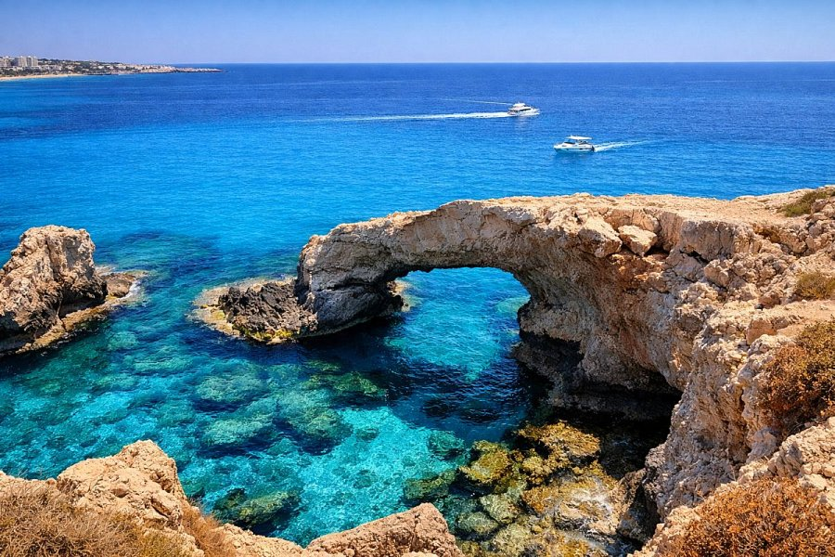
Bezpieczeństwo i infrastruktura
Wyspa jest znana z niskiego poziomu przestępczości, rozwiniętej infrastruktury oraz dostępu do opieki zdrowotnej i edukacji na wysokim poziomie. Mieszkańcy mogą korzystać z bogatej oferty kulturalnej, lokalnych festiwali i tradycyjnej kuchni, co pozwala w pełni doświadczać śródziemnomorskiego stylu życia.
Przyjazne warunki dla mieszkańców i przedsiębiorców
Cypr jest przyjazny dla obcokrajowców, a jego przejrzysty system administracyjny i podatkowy ułatwia codzienne życie oraz prowadzenie działalności gospodarczej. Dzięki tym zaletom wyspa pozostaje jednym z najbardziej atrakcyjnych kierunków dla osób szukających stabilnego i komfortowego miejsca do życia.
🌐 Więcej informacji: www.emprocy.com

